Braas PV Indax Basic-Set 6

BMI Deutschland BRAAS

Eigenschaften

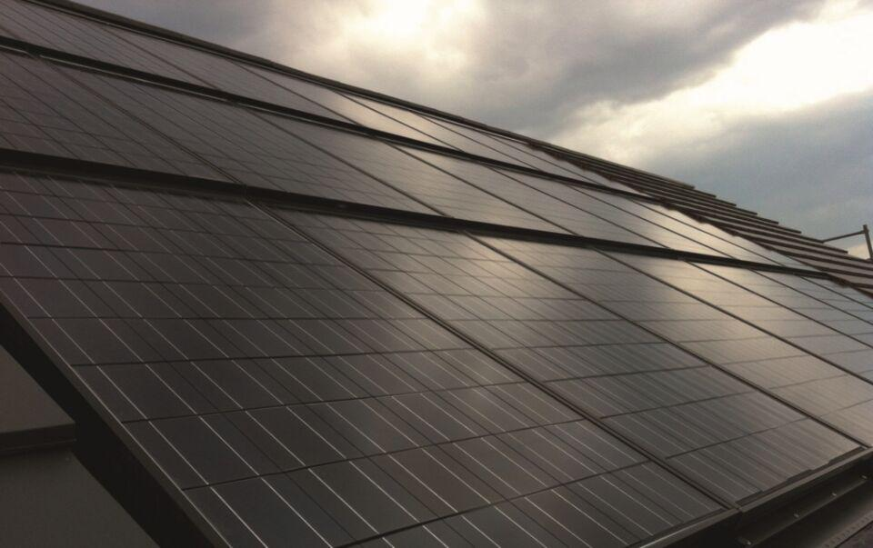

GTIN:

4015506377224

HAN:

03361756

Anordnung

Indachmontage

Ausführung Solarzellen

Monokristalline Silizium-Solarzellen

Produkt

Solarmodule

Breite (mm)

14.820,00

Länge (mm)

6.030,00